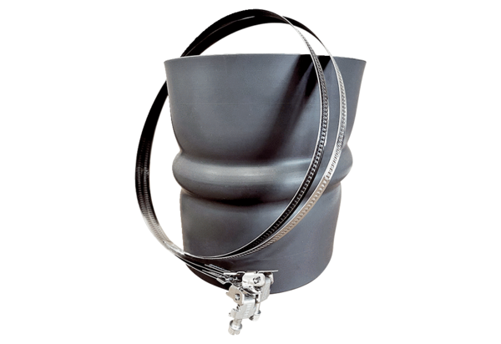Złącze elastyczne STKI 56Opakowanie jednostkowe: 1 sztukaAsortyment: C
Numer artykułu: 0073.0496Producent: MAICO

